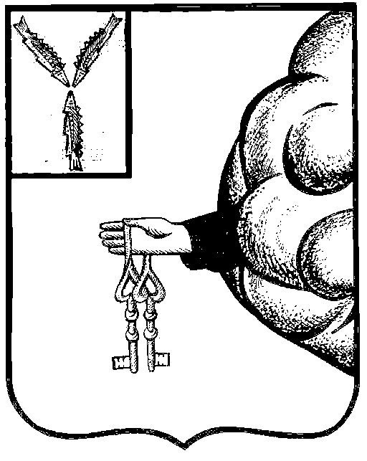

АДМИНИСТРАЦИЯ
НОВОЗАХАРКИНСКОГО МУНИЦИПАЛЬНОГО ОБРАЗОВАНИЯ ПЕТРОВСКОГО МУНИЦИПАЛЬНОГО РАЙОНА
САРАТОВСКОЙ ОБЛАСТИ

ПОСТАНОВЛЕНИЕ

от 15 декабря 2023 года № 137-П

с. Новозахаркино

Об утверждении программы профилактики рисков причинения вреда (ущерба) охраняемым законом ценностям по муниципальному контролю в сфере благоустройства на 2024 год

В соответствии со статьей 44 Федерального закона от 31 июля 2020 года № 248-ФЗ «О государственном контроле (надзоре) и муниципальном контроле в Российской Федерации», постановлением Правительства Российской Федерации от 25 июня 2021 года № 990 «Об утверждении Правил разработки и утверждения контрольными (надзорными) органами программы профилактики рисков причинения вреда (ущерба) охраняемым законом ценностям», на основании Устава Новозахаркинского муниципального образования Петровского муниципального района Саратовской области, администрация Новозахаркинского муниципального образования Петровского муниципального района Саратовской области ПОСТАНОВЛЯЕТ:
1. Утвердить программу профилактики рисков причинения вреда (ущерба) охраняемым законом ценностям по муниципальному контролю в сфере благоустройства на 2024 год.
2. Настоящее постановление вступает в силу со дня обнародования, но не ранее 1 января 2024 года и действует по 31 декабря 2024 года.
3. Контроль за исполнением настоящего постановления оставляю за собой.

Глава муниципального образования О.С.Лысенко

Приложение к постановлению администрации Новозахаркинского муниципального образования
от 15.12.2023 г. № 137-П

Программа
профилактики рисков причинения вреда (ущерба)
охраняемым законом ценностям в рамках муниципального
контроля в сфере благоустройства на 2024 год

Раздел 1. Анализ текущего состояния муниципального
контроля в сфере благоустройства

1.1. Муниципальный контроль в сфере благоустройства территории Новозахаркинского муниципального образования Петровского муниципального района Саратовской области осуществляется в соответствии с Федеральным законом от 31.07.2020 года № 248-ФЗ «О государственном контроле (надзоре) и муниципальном контроле в Российской Федерации», Федеральным законом от 06.10.2003 года № 131-ФЗ «Об общих принципах организации местного самоуправления в Российской Федерации», Уставом Новозахаркинского муниципального образования Петровского муниципального района Саратовской области.
1.2. Муниципальный контроль в сфере благоустройства на территории Новозахаркинского муниципального образования Петровского муниципального района Саратовской области осуществляет администрация Новозахаркинского муниципального образования Петровского муниципального района Саратовской области (далее – орган муниципального контроля).
1.3. Муниципальный контроль в сфере благоустройства осуществляется в форме проведения внеплановых проверок соблюдения правил благоустройства территории, требований к обеспечению доступности для инвалидов объектов социальной, инженерной и транспортной инфраструктур и предоставляемых услуг на территории Новозахаркинского муниципального образования Петровского муниципального района Саратовской области, информирования и консультирования физических и юридических лиц, проживающих и (или) осуществляющих деятельность на территории Новозахаркинского муниципального образования Петровского муниципального района Саратовской области, об установленных правилах благоустройства.
Объектами контроля, в рамках осуществления муниципального контроля в сфере благоустройства в соответствии с правилами благоустройства территории, утвержденными Решением Совета депутатов Новозахаркинского муниципального образования Петровского муниципального района Саратовской области от 31.10.2017 г. №56-183/03 «Об утверждении Правил благоустройства территории Новозахаркинского муниципального образования Петровского муниципального района Саратовской области» (с изменениями от 18.06.2018 г. №64-214/03, от 28.06.2019 г. №15-54/04, от 19.06.2020 г. №25-99/04, от 22.07.2021 г. №39-169/04, от 17.09.2021 г. №40-174/04) являются:
- декоративные, технические, планировочные, конструктивные устройства, элементы озеленения, различные виды оборудования и оформления, в том числе фасадов зданий, строений, сооружений, малые архитектурные формы, некапитальные нестационарные строения и сооружения, информационные щиты и указатели, применяемые как составные части благоустройства территории;
- территория общего пользования, которая прилегает к зданию, строению, сооружению, земельному участку в случае, если такой земельный участок образован, и границы которой определены правилами благоустройства территории муниципального образования в соответствии с порядком, установленным законом Саратовской области.
1.4. В 2023 году плановые проверки не проводились.

Раздел 2. Цели и задачи программы
Настоящая Программа разработана на 2024 год и определяет цели, задачи и порядок осуществления администрацией Новозахаркинского муниципального образования Петровского муниципального района Саратовской области профилактических мероприятий, направленных на предупреждение нарушений обязательных требований в сфере благоустройства территории Новозахаркинского муниципального образования Петровского муниципального района Саратовской области.

Целями профилактической работы являются:
- стимулирование добросовестного соблюдения обязательных требований по благоустройству всеми контролируемыми лицами;
- устранение условий, причин и факторов, способных привести к нарушениям обязательных требований и (или) причинению вреда (ущерба) охраняемым законом ценностям;
- предотвращение угрозы безопасности жизни и здоровья людей;
- создание условий для доведения обязательных требований до контролируемых лиц, повышение информированности о способах их соблюдения.
Задачами профилактической работы являются:
- укрепление системы профилактики нарушений обязательных требований в сфере благоустройства;
- выявление причин, факторов и условий, способствующих нарушениям обязательных требований, разработка мероприятий, направленных на устранение таких причин;
- повышение правосознания и правовой культуры юридических лиц, индивидуальных предпринимателей и граждан.
При осуществлении контроля в сфере благоустройства, самостоятельная оценка соблюдения обязательных требований (самообследование), не применяется.
Раздел 3. Перечень профилактических мероприятий

При осуществлении муниципального контроля могут проводиться следующие виды профилактических мероприятий:
- информирование;
- консультирование.
№  п/п | Наименование  мероприятия | Срок реализации мероприятия | Ответственный исполнитель
1 | Информирование.  Размещение на официальном сайте администрации Петровского муниципального района в сети "Интернет" правовых актов или их отдельных частей, содержащих обязательные требования, оценка соблюдения которых является предметом муниципального контроля. | в течение года | должностное лицо, уполномоченное на осуществление муниципального контроля в соответствии с должностной инструкцией
2 | Информирование юридических лиц, индивидуальных предпринимателей, граждан по вопросам соблюдения обязательных требований, в том числе посредством разработки и опубликования руководств по соблюдению обязательных требований, разъяснительной работы в средствах массовой информации и иными способами.  В случае изменения обязательных требований - подготовка и распространение комментариев о содержании новых нормативных правовых актов, устанавливающих обязательные требования, внесенных изменениях в действующие акты, сроках и порядке вступления их в действие, а также рекомендаций о проведении необходимых организационных, технических мероприятий, направленных на внедрение и обеспечение соблюдения обязательных требований | в течение года по мере необходимости | должностное лицо, уполномоченное на осуществление муниципального контроля в соответствии с должностной инструкцией
3 | Консультирование в устной либо письменной форме контролируемых лиц или их представителей по вопросам соблюдения обязательных требований в сфере благоустройства | в течении года по мере поступления обращений | должностное лицо, уполномоченное на осуществление муниципального контроля в соответствии с должностной инструкцией

Раздел 4. Показатели результативности и эффективности Программы

Показатели результативности и эффективности программы профилактики:
1) количество контрольных мероприятий, проведенных в рамках муниципального контроля в сфере благоустройства;
2) количество контрольных мероприятий, проведенных в рамках муниципального контроля в сфере благоустройства, без выявленных нарушений;
3) количество предписаний об устранении выявленных нарушений;
4) количество осуществленных профилактических мероприятий в форме информирования;
5) количество осуществленных профилактических мероприятий в форме консультирования.

